(opracowała Katarzyna Falkowska)

WSPOMAGANIE DZIECKA 25.05.2020
PONIEDZIAŁEK

- Wydrukuj obrazki członków rodziny (przed wydrukowaniem można powiększyć obrazki), następnie potnij je - zadaniem dziecka będzie złożenie obrazka w całość.
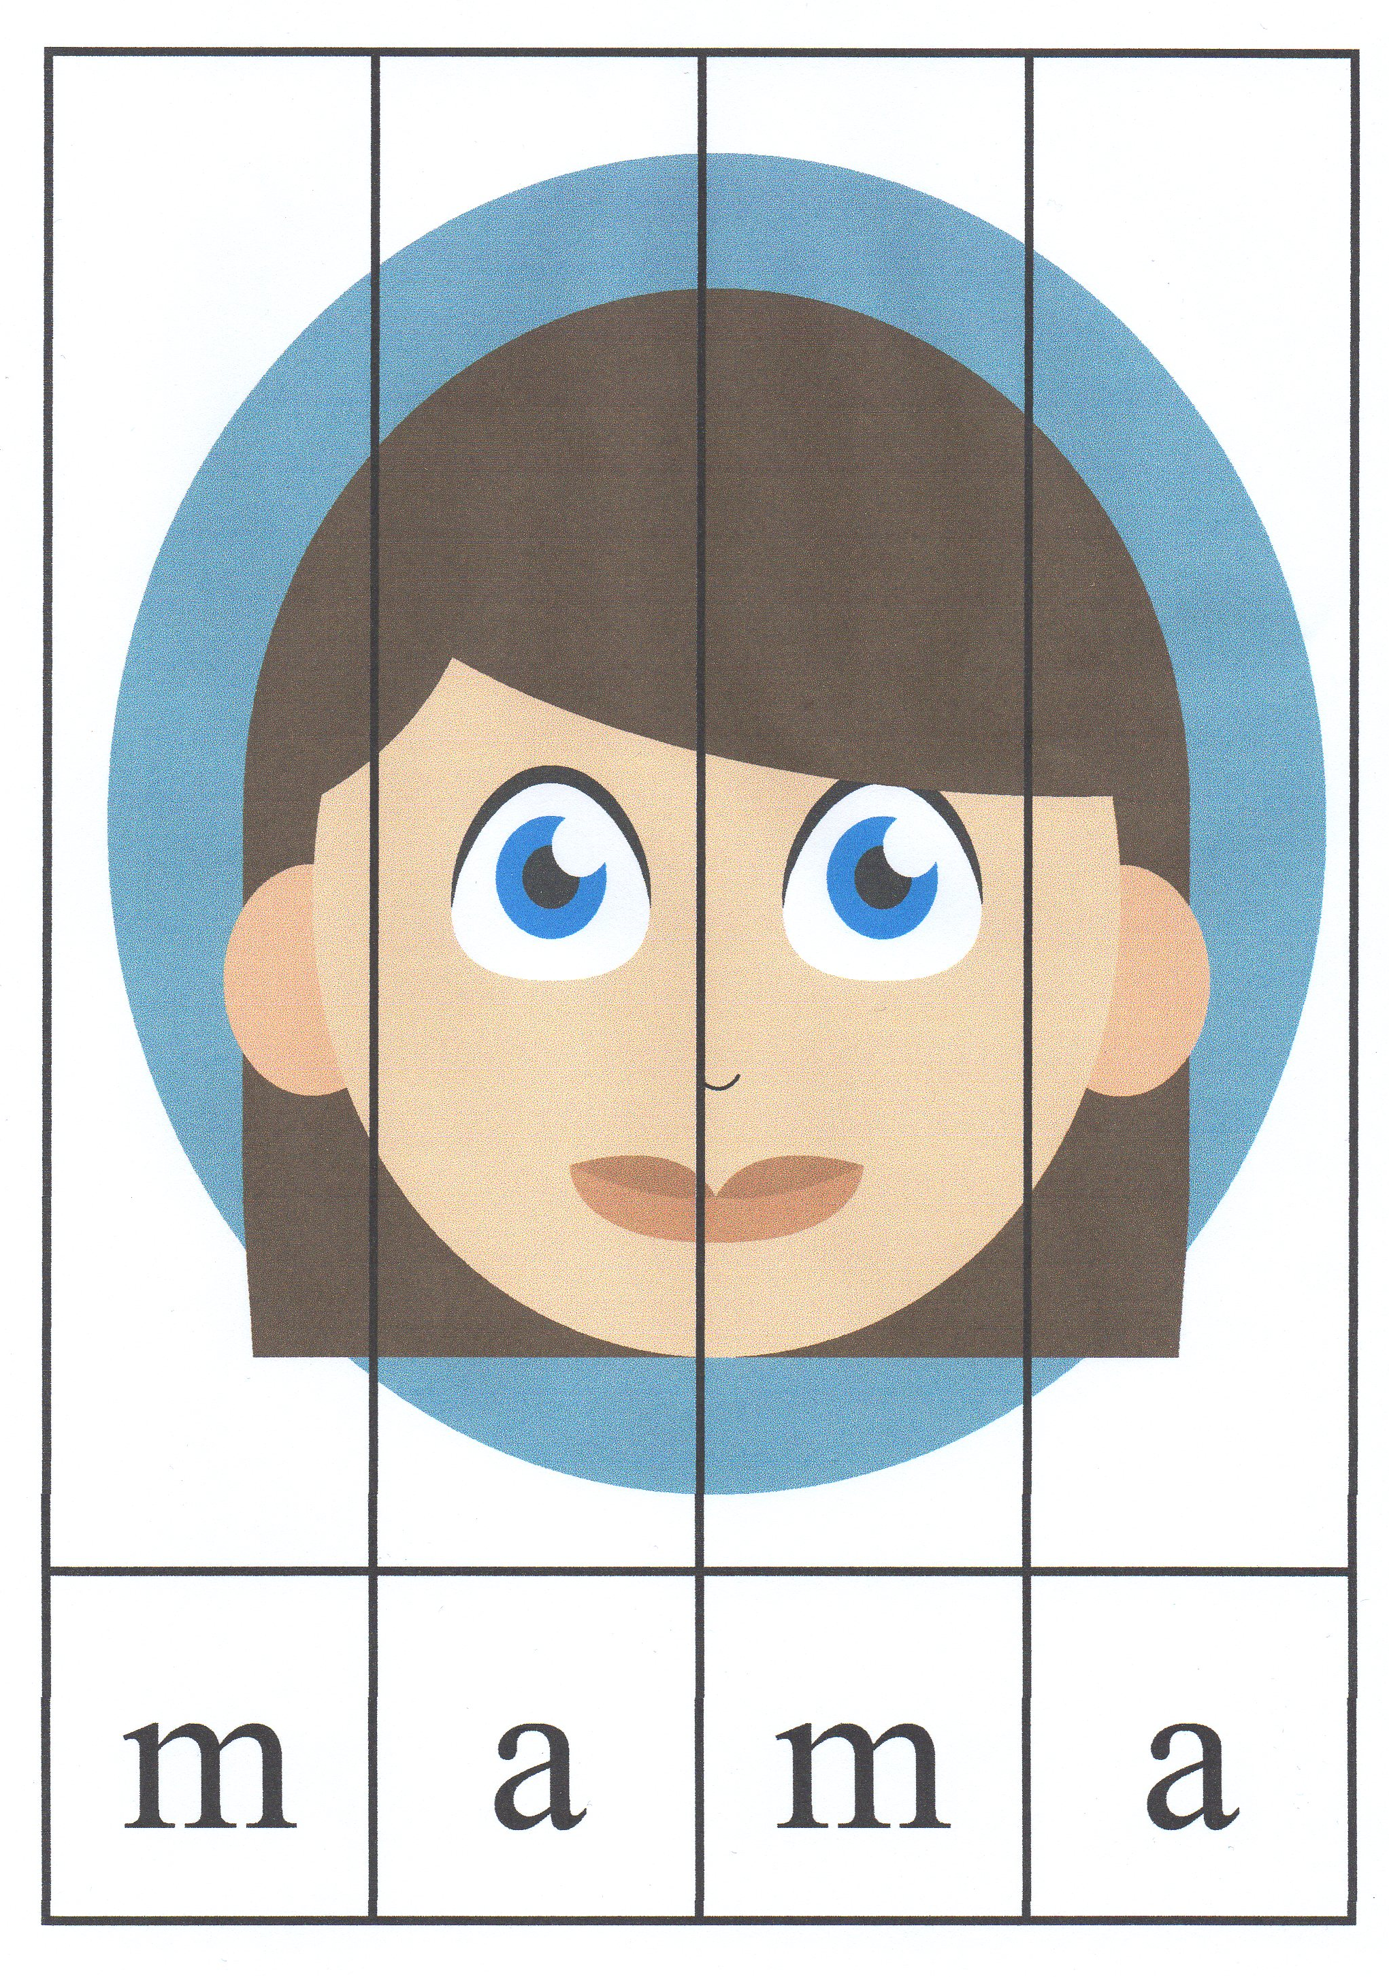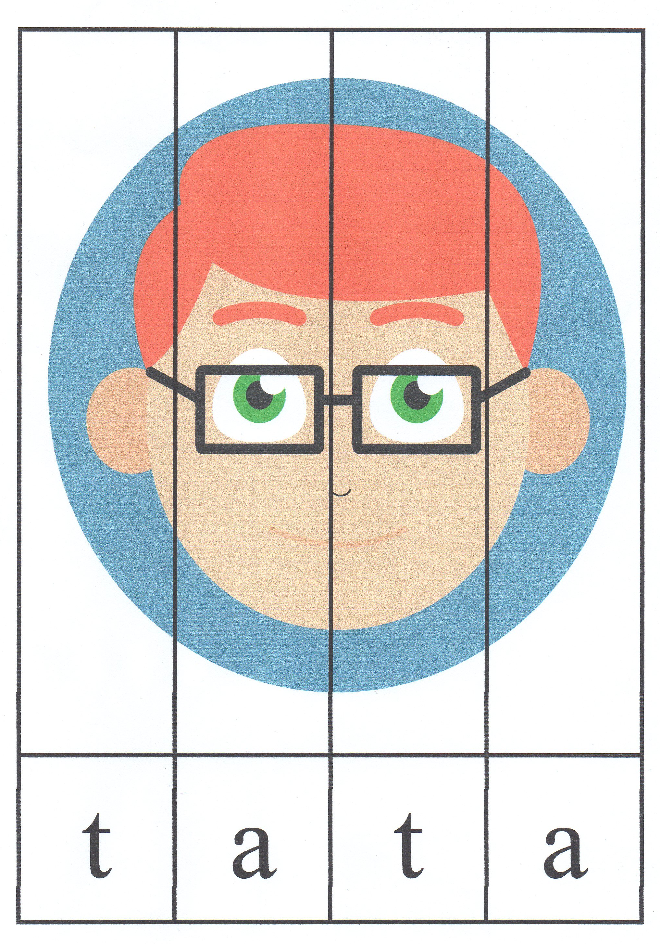

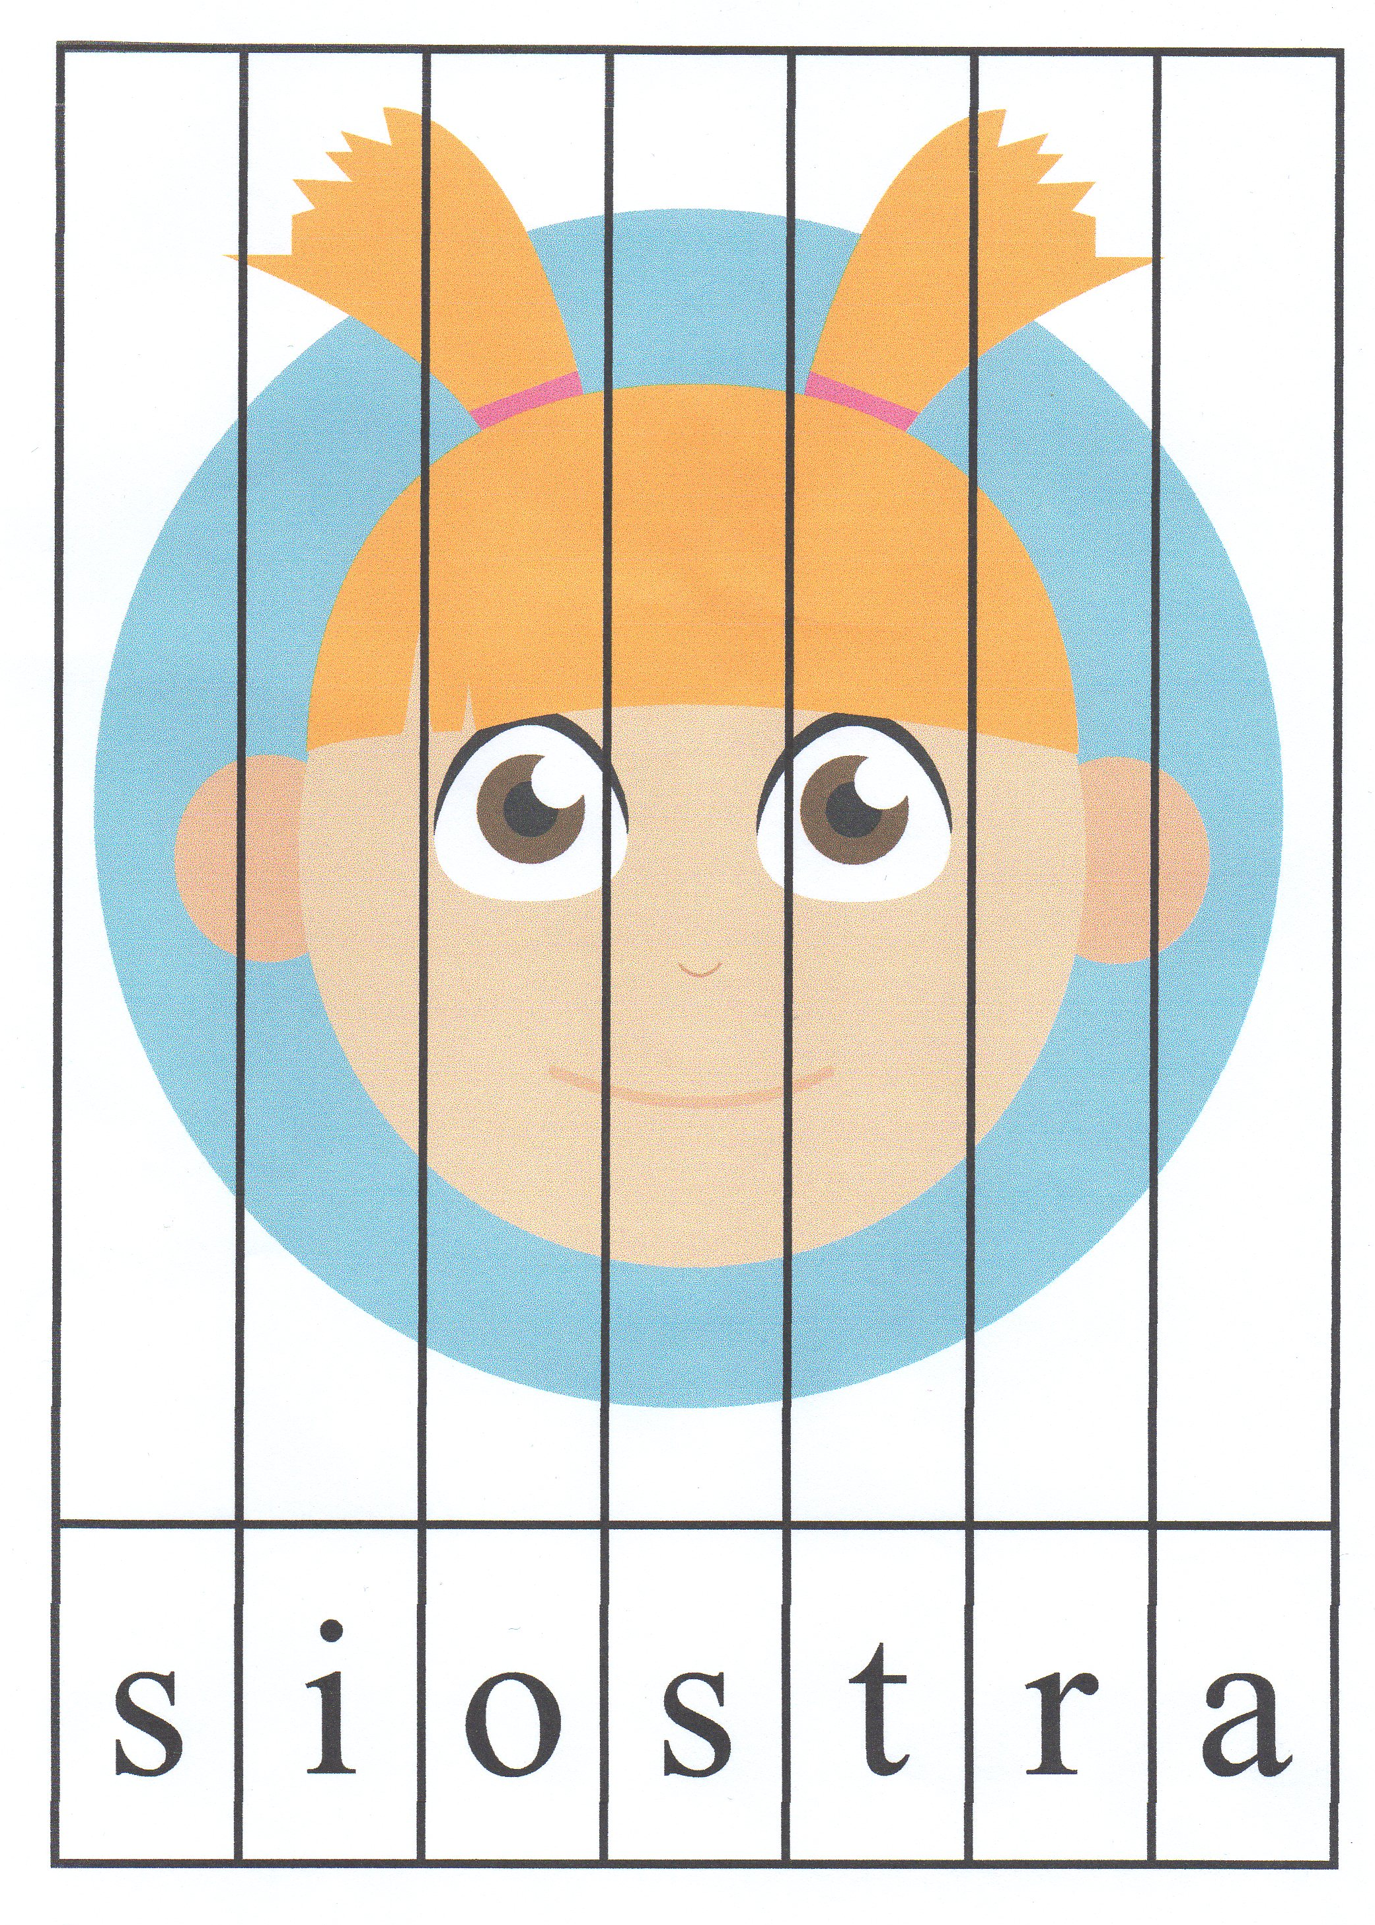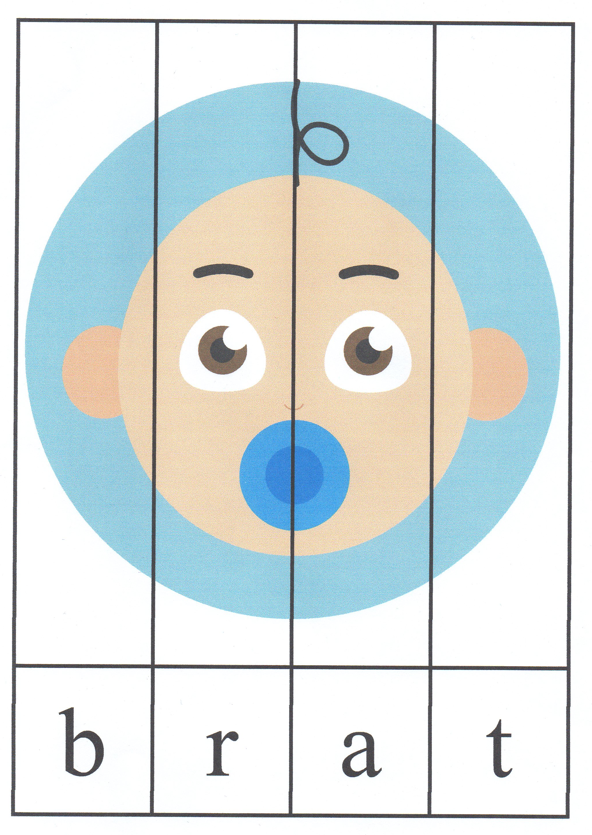

- Zabawy na wyczucie brzucha, pleców, pośladków, nóg i rąk

- leżenie na plecach – wciskanie się w podłogę.
- leżenie na brzuchu – wciskanie się w podłogę.
- siedząc – kręcenie się w kółko na pośladkach.
- siedząc – przyciąganie kolan, chowanie głowy, rozprostowywanie się do pozycji siedzącej.
- czołganie się na brzuchu do przodu, z wyciąganiem i zginaniem na przemian rąk.
- czołganie się na plecach do przodu z wyciąganiem i zginaniem na przemian rąk.
- podciąganie kolan do siadu skulnego.
- w siadzie prostym rozcieranie i poklepywanie kolan.

- Relaks - swobodne oddychanie przy muzyce
https://www.youtube.com/watch?v=Eh_dH40FRhc - skopiuj adres linku i wklej go w przeglądarkę
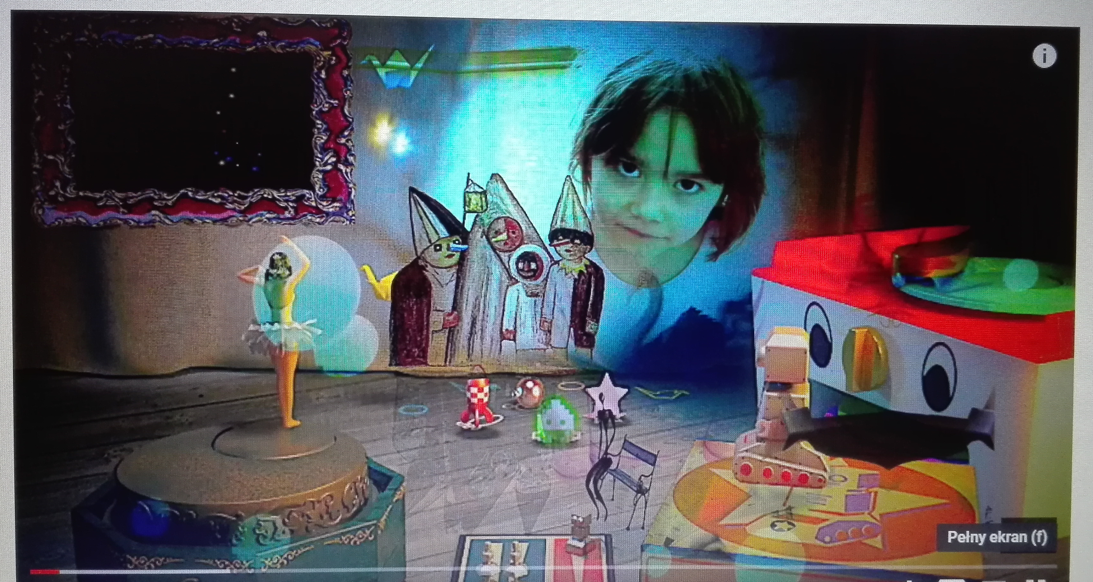

WSPOMAGANIE DZIECKA 27.05.2020
ŚRODA

- „Tworzymy rymy” - zabawa słuchowa przygotowująca do nauki czytania. Wydrukuj obrazki, wytnij je, głośno czytaj podpisy pod obrazkami a następnie wraz z dzieckiem układajcie rymujące się pary obrazków.
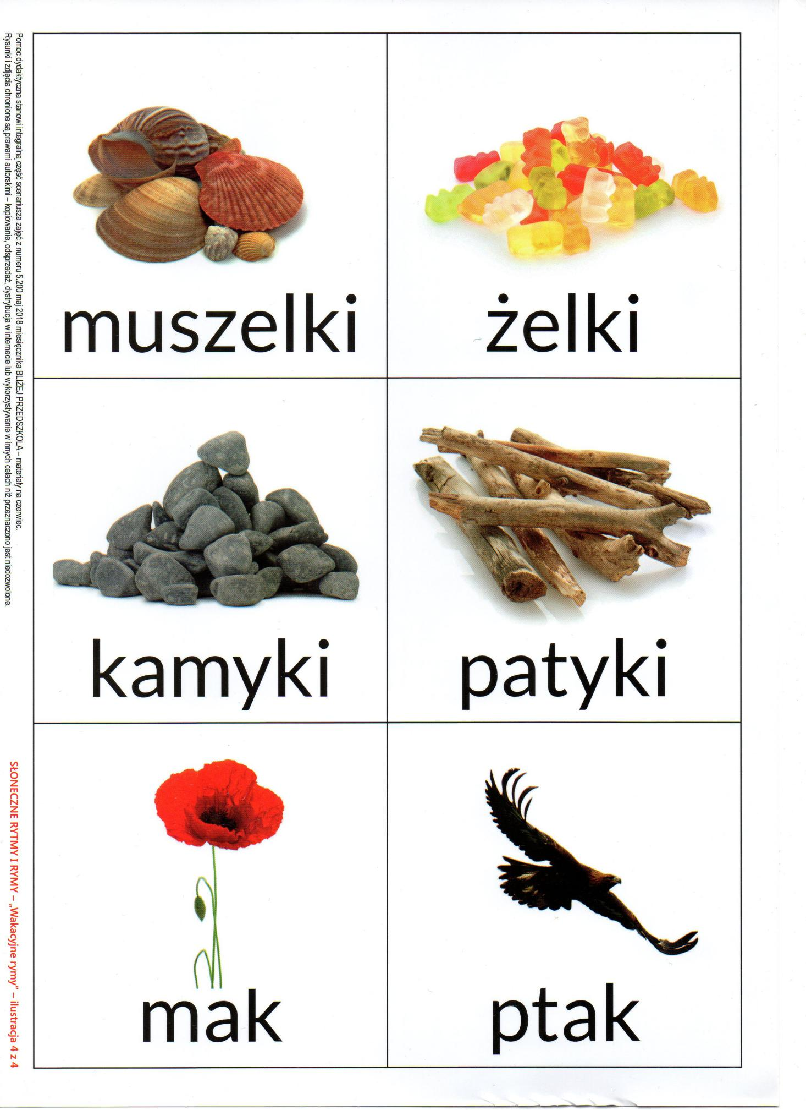

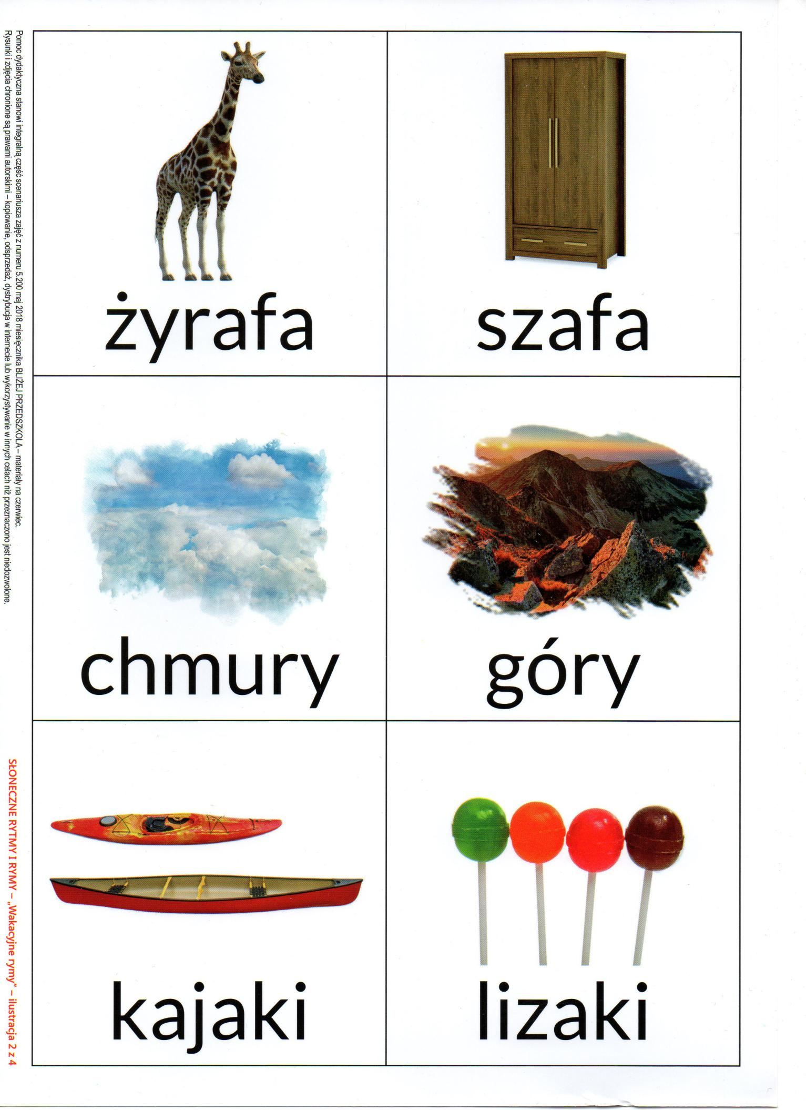
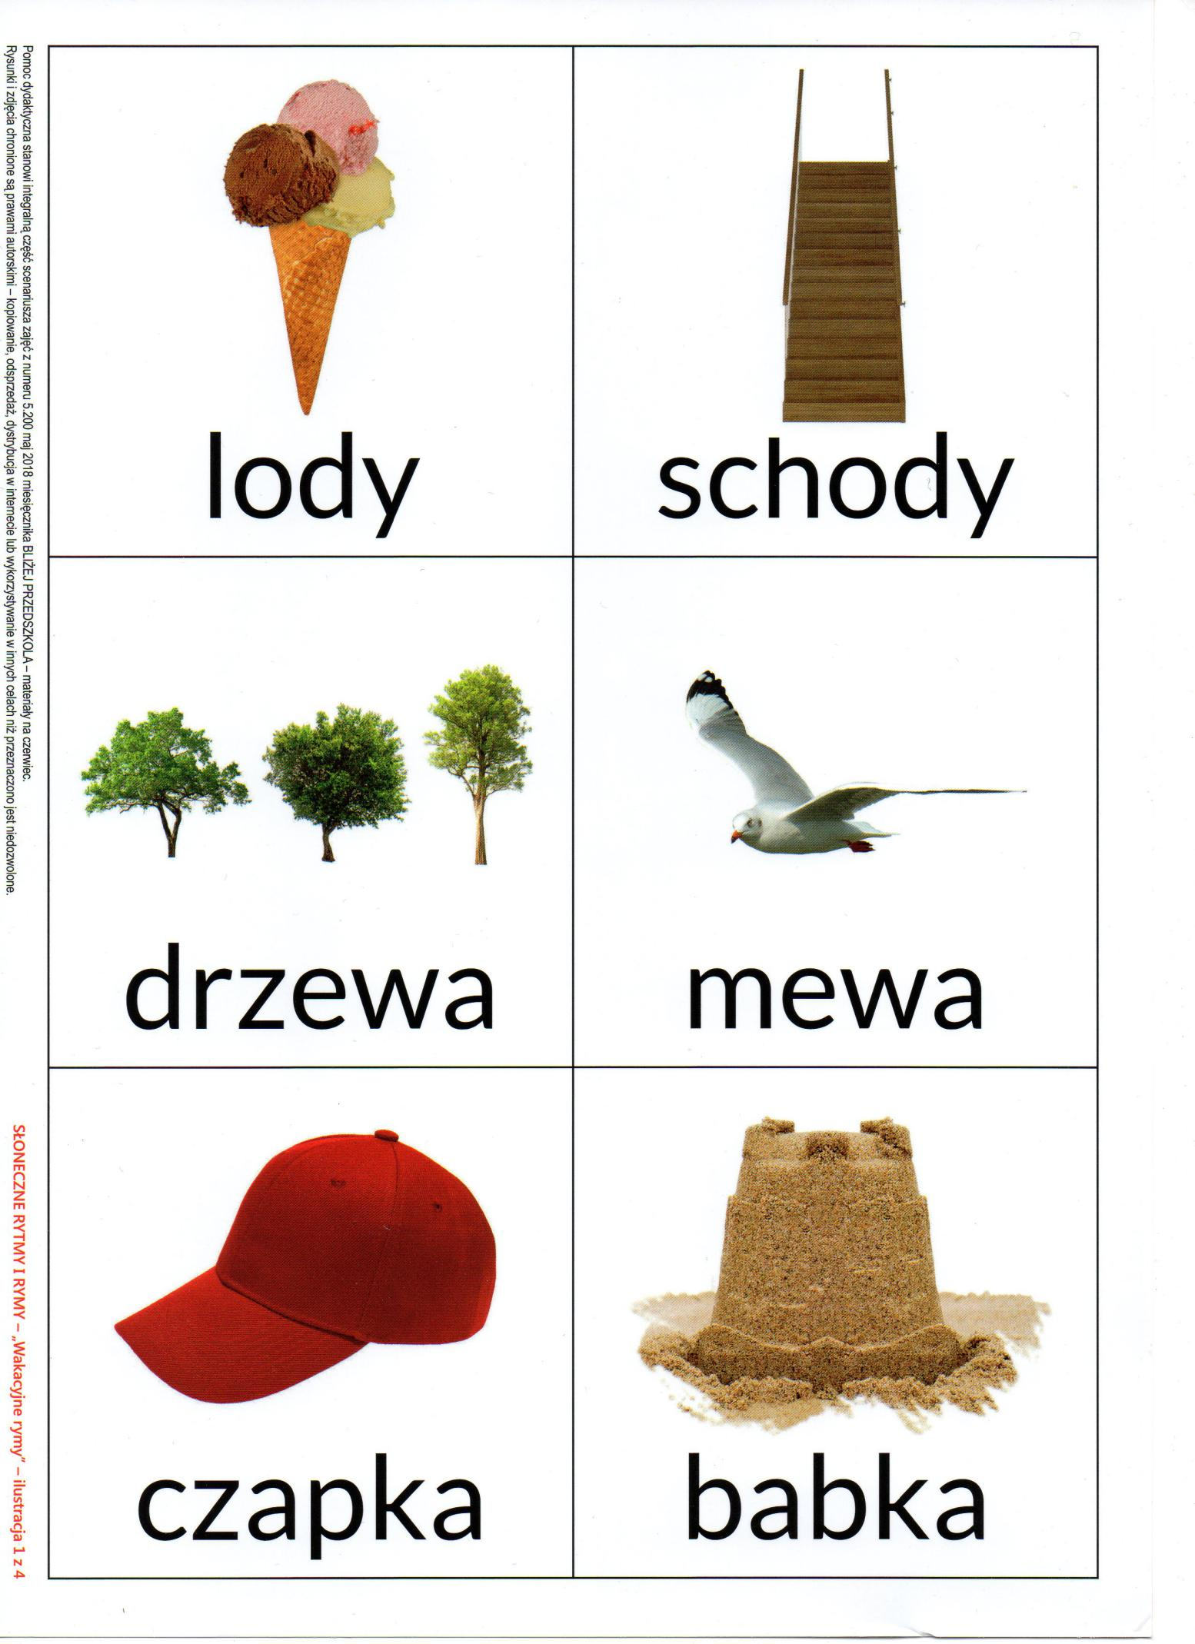

- Pokoloruj kolorowankę - ćwiczenie graficzne.

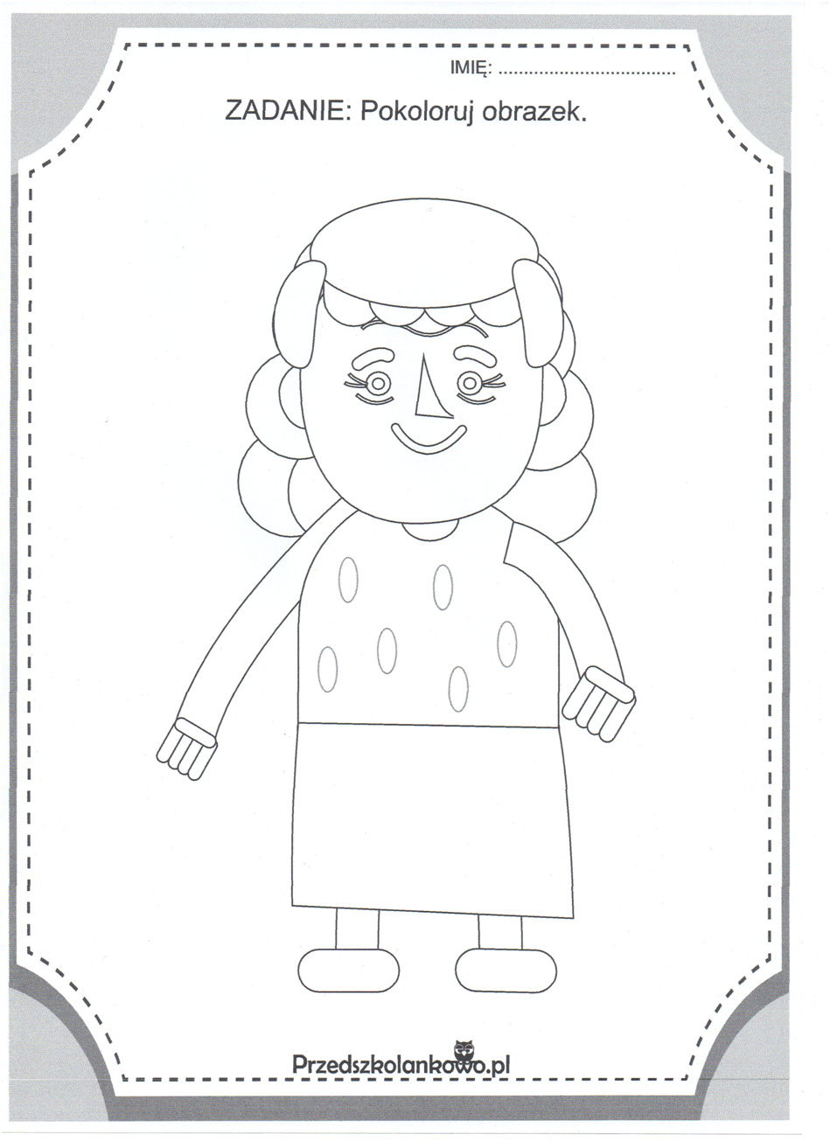

WSPOMAGANIE DZIECKA 27.05.2020
CZWARTEK

„Jesteś mamo skarbem mym” - słuchanie piosenki

https://www.youtube.com/watch?v=RvHfN-4Va4g skopiuj adres linku i wklej go w przeglądarkę

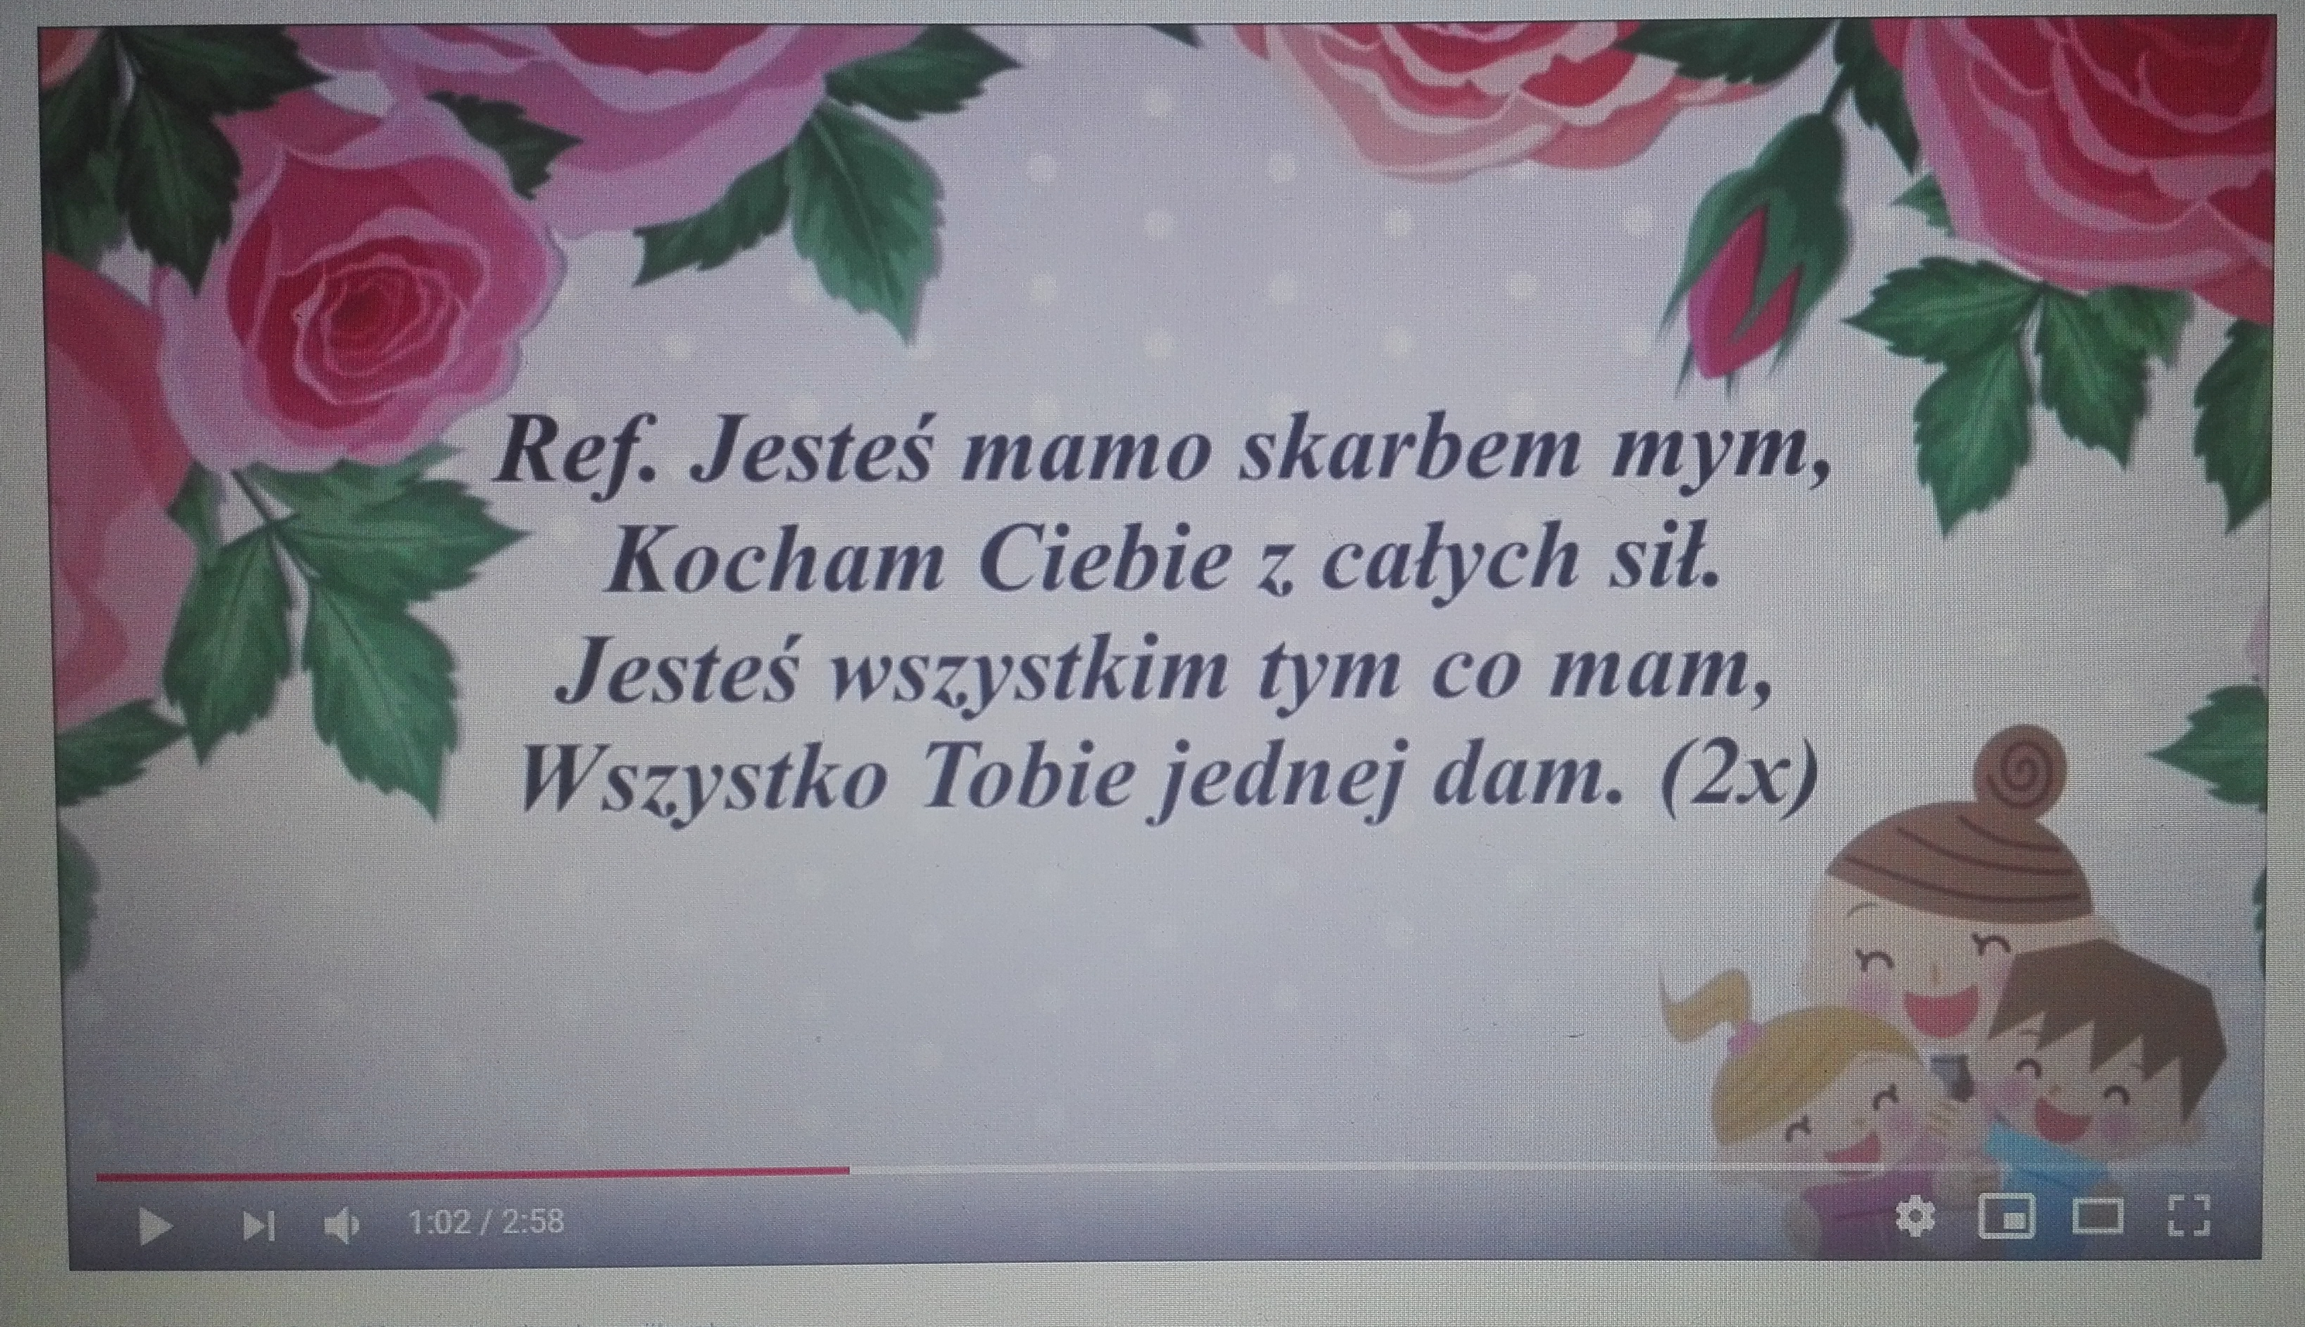

Kiedy mija noc i dzień nastaje,
Zawsze mówisz mi – witaj kochanie
Po czym tulisz mnie, czule całujesz,
Więc zaśpiewam Ci, to co ja czuję
Proszę otwórz serce swe,
Niech w nie wpadną słowa te,
Które Tobie teraz ja,
Podarować właśnie chcę
Jesteś mamo skarbem mym,
Kocham Ciebie z całych sił
Jesteś wszystkim tym co mam,
Wszystko Tobie jednej dam
* * *
Kiedy mija dzień i noc nastaje,
Mówisz – miłych snów, moje kochanie
Po czym tulisz mnie, czule całujesz,
Więc zaśpiewam Ci, to co ja czuję
Proszę otwórz serce swe,
Niech w nie wpadną słowa te,
Które Tobie teraz ja,
Podarować właśnie chcę
Jesteś mamo skarbem mym,
Kocham Ciebie z całych sił
Jesteś wszystkim tym co mam,
Wszystko Tobie jednej dam
Jesteś mamo skarbem mym,
Kocham Ciebie z całych sił
Jesteś wszystkim tym co mam,
Wszystko Tobie jednej dam
- „Członkowie rodziny” - puzzle matematyczne
Wydrukuj i rozetnij obrazki - zadaniem dziecka jest złożyć puzzle w całość zwracając uwagę na zapis cyfrowy znajdujący się na dole każdej części puzzla.
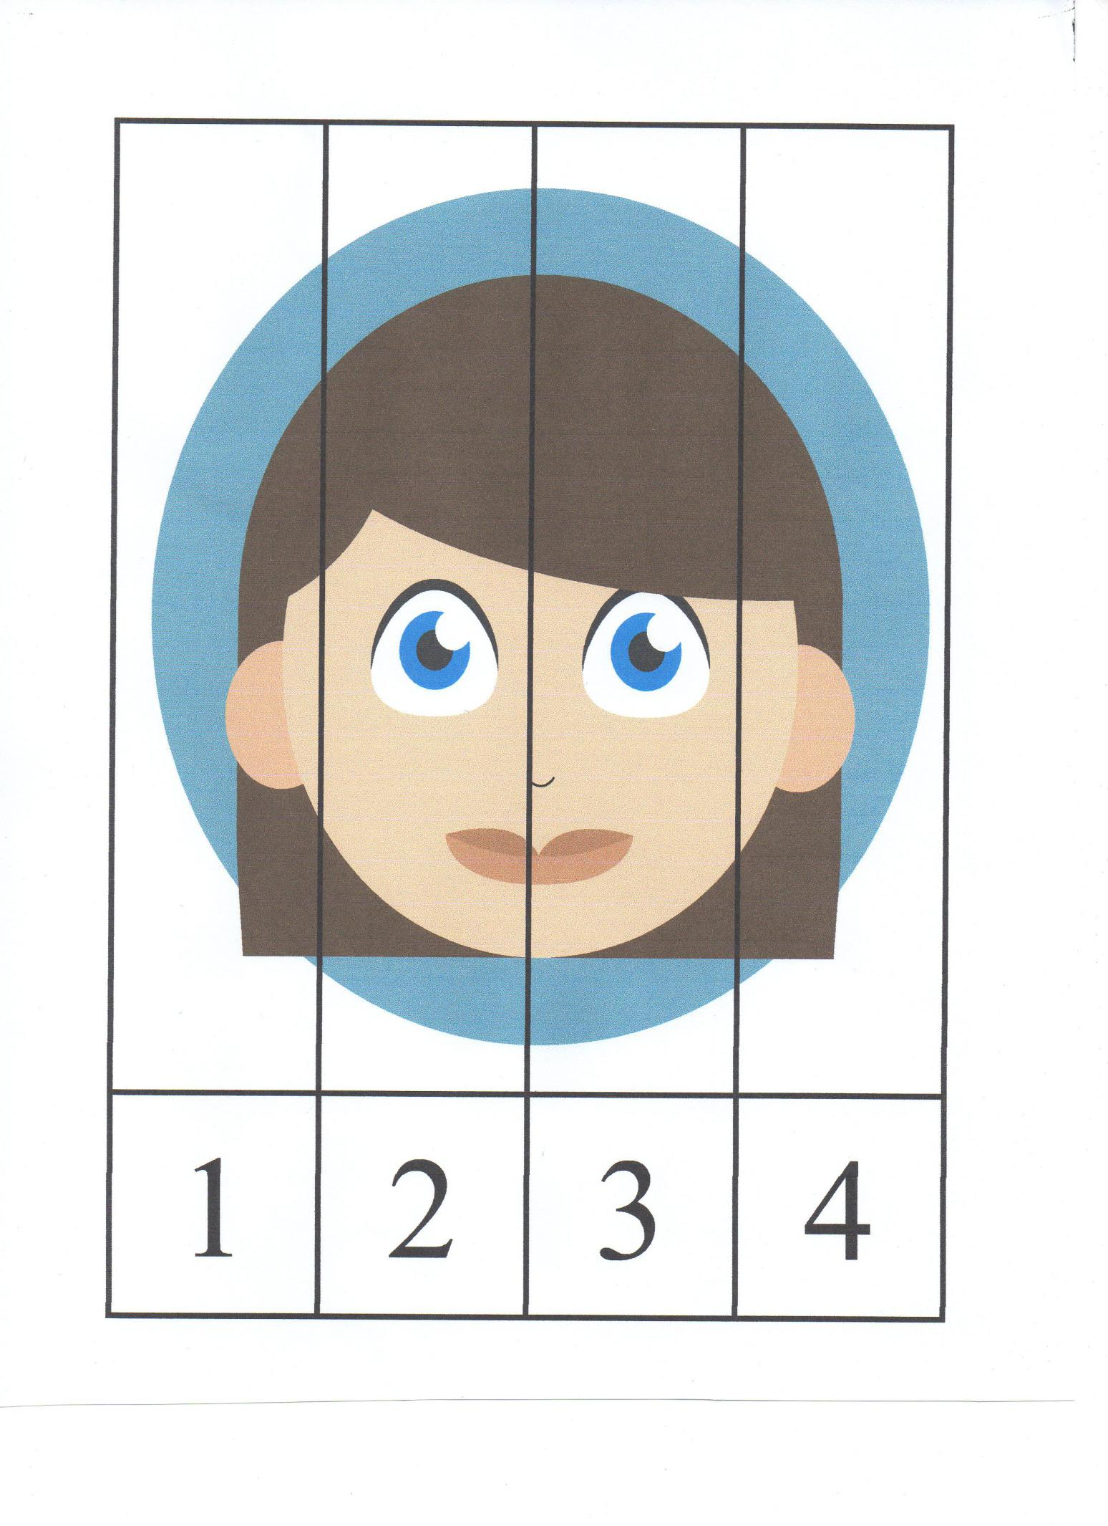

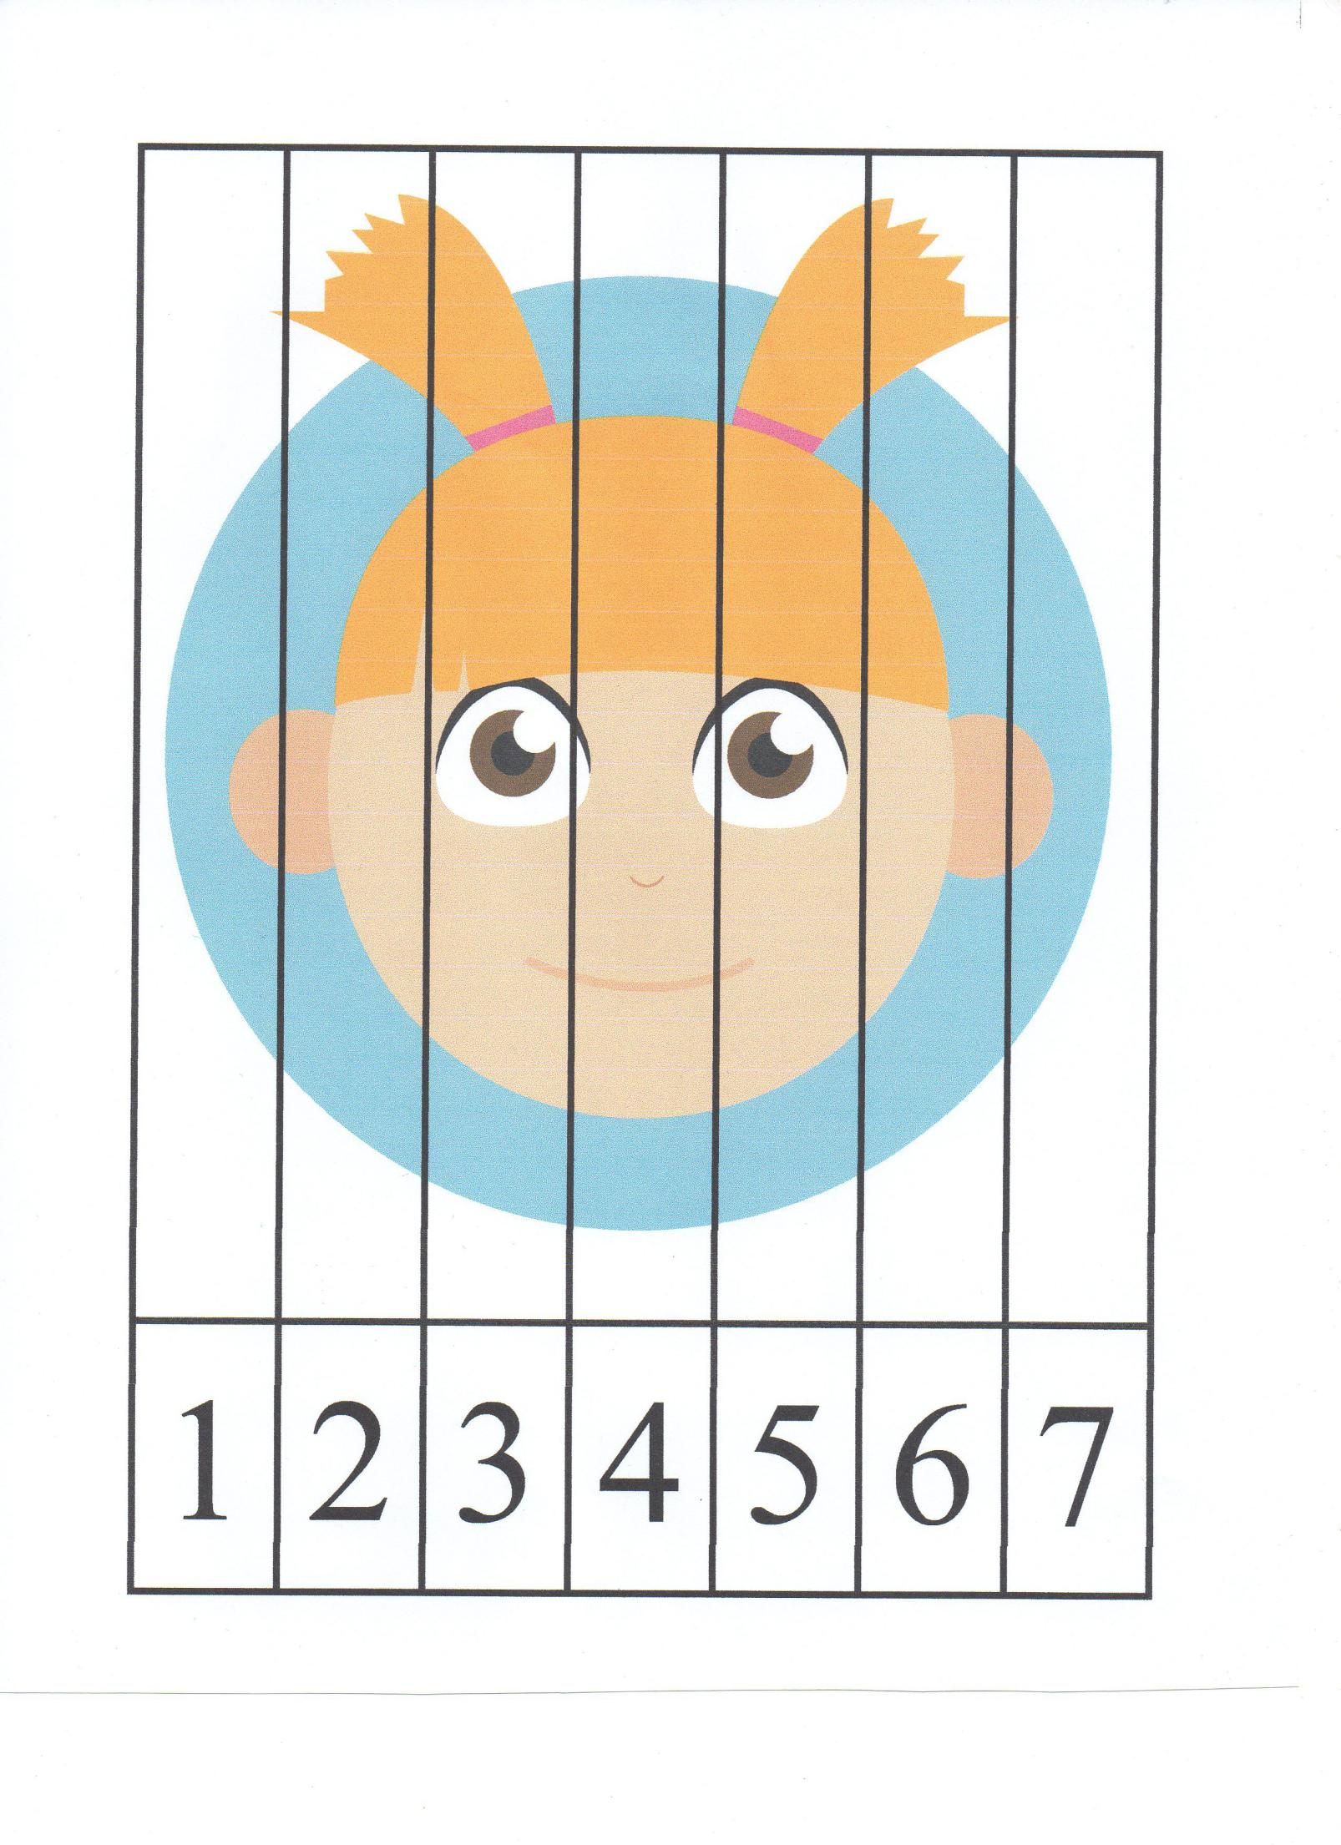

WSPOMAGANIE DZIECKA 27.05.2020

PIĄTEK

- Malowanie wzorów za pomocą zakraplacza.
Potrzebne będą: zakraplacz, farby w różnych kolorach, kartka.
Zwracamy uwagę na: manipulację dłoni i nadgarstka; koordynację ruchów ręki i oka

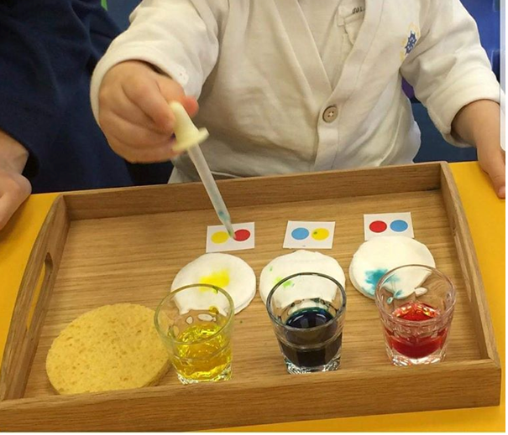

- Odszukaj różnice i wskaż cienie - zabawa rozwijająca percepcję wzrokową

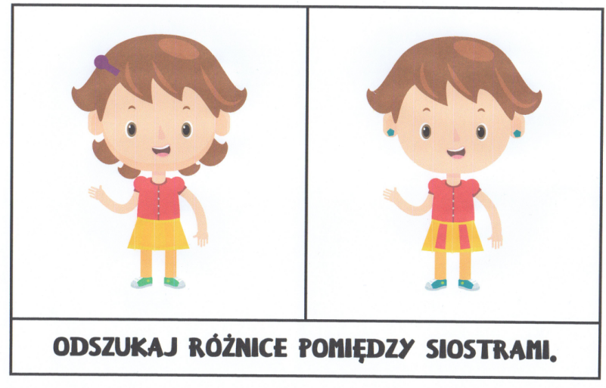
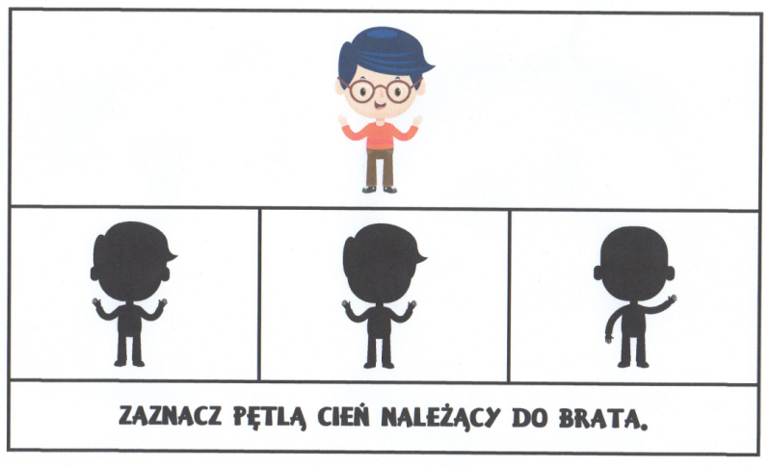

„Ja i moja rodzina” – Co do kogo należy? - zabawa klasyfikacyjna

Ta zabawa może przysporzyć wiele śmiechu. To cenne doświadczenie uświadomić sobie co do kogo należy w domu. Czas odciąć się od stereotypu gotującej i sprzątającej mamy oraz taty, który naprawia wszystko co się zepsuje.
Zadaniem dzieci jest przyporządkować symboliczne ikony czynności do osób, które są za nie odpowiedzialne.
